|  |  |  |  |  |
| --- | --- | --- | --- | --- |
| De Giovannini Alessia |  |  | 4A ROB | 30/01/2020 |

RELAZIONE ES.01:ROUTER

**Obbiettivi:**

**Ping_1:**

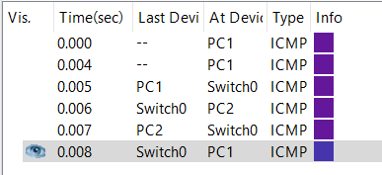

Il messaggio parte da pc_1 e va allo switch.

Lo switch invia il messaggio a pc_2.

Pc_2 accetta il messaggio e lo rimanda allo switch.

Lo switch invia il messaggio a pc_1 e pc_1 accetta il messaggio.

**Ping_2:**

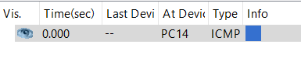

Il ping tra pc_14 e pc_5 è fallito perché sono due sottoreti differenti.

**Ping_3:**

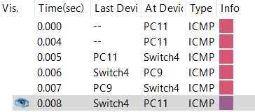

Il messaggio parte da pc_11 e va allo switch.

Lo switch invia il messaggio a pc_9.

Pc_9 accetta il messaggio e lo rimanda allo switch.

Lo switch invia il messaggio a pc_11 e pc_11 accetta il messaggio.

**Ping_4:**

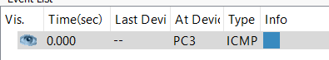

Il ping tra pc_3 e pc_8 è fallito perché sono due sottoreti differenti.